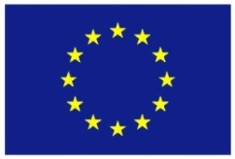
Ciklus Izobrazbi - Upravljanje i kontrola korištenja Europskih strukturnih i investicijskih fondova

Tematska cjelina 1 – Uvod u Europske strukturne i investicijske fondove te sustav upravljanja i kontrole korištenja sredstava

Kontrola delegiranih funkcija i revizije

10. studenoga 2016. / Hrvatsko novinarsko društvo
Lista polaznika
 | Ime i prezime | Naziv tijela/institucija:
1. | Bruno Varga | Ministarstvo regionalnoga razvoja i fondova Europske unije
2. | Ida Korenić | Hrvatska agencija za malo gospodarstvo, inovacije i investicije
3. | Jelena Ferrelli | Nacionalna zaklada za razvoj civilnoga društva
4. | Maja Medvarić | Ministarstvo regionalnoga razvoja i fondova Europske unije
5. | Marija Jurčević | Ministarstvo regionalnoga razvoja i fondova Europske unije
6. | Sarah Murtezani | Ministarstvo regionalnoga razvoja i fondova Europske unije

